润霖牌玻璃钢格栅切割加工指南及安装示意
玻璃钢格栅的机械切割及加工
根据尺寸及安装要求对格栅进行合理切割及加工，以求最大经济效益而不影响格栅的内在性能。切割端面需用树脂涂覆加工，以保证其耐腐性能不受影响。
A．切割：
直线切割：玻璃钢格栅可使用陶瓷圆盘或金刚砂盘切刀进行现场切割，甚至可用普通钢锯条进行切割。
曲线切割：格栅开孔、圆弧等弧线切割可采用安装金属切割刀片的电动锯或钢锯。
B．钻孔：
12mm以上的孔可用普通钻床麻花钻钻孔。
加工小孔可使用手携式电动孔加工机具或一般手电钻钻孔。
C．打磨：
可用手提角向磨光机、砂轮机、普通锉及砂纸进行打磨。
注：a.此材料不能车削和攻丝。
b.任意切割不会改变格栅的力学性能，更不会造成散架及其它后果。
安全措施：
在切割加工前，操作工人应佩戴防护眼镜和口罩，防止物块溅入眼睛，减少灰尘吸入；戴手套和工作服，防止灰尘进入皮肤而过敏；选择通风良好、光线明亮的场所进行切割；切割前应检查所有的电动工具是否完好、安全。

格栅夹具安装示意
三种不锈钢标准夹具M型、L型、C型
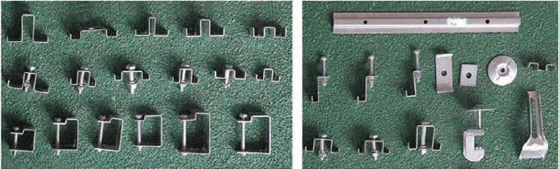
本公司配有以上夹具，用户也可自作。尺寸如下：（单位：mm）见图。
